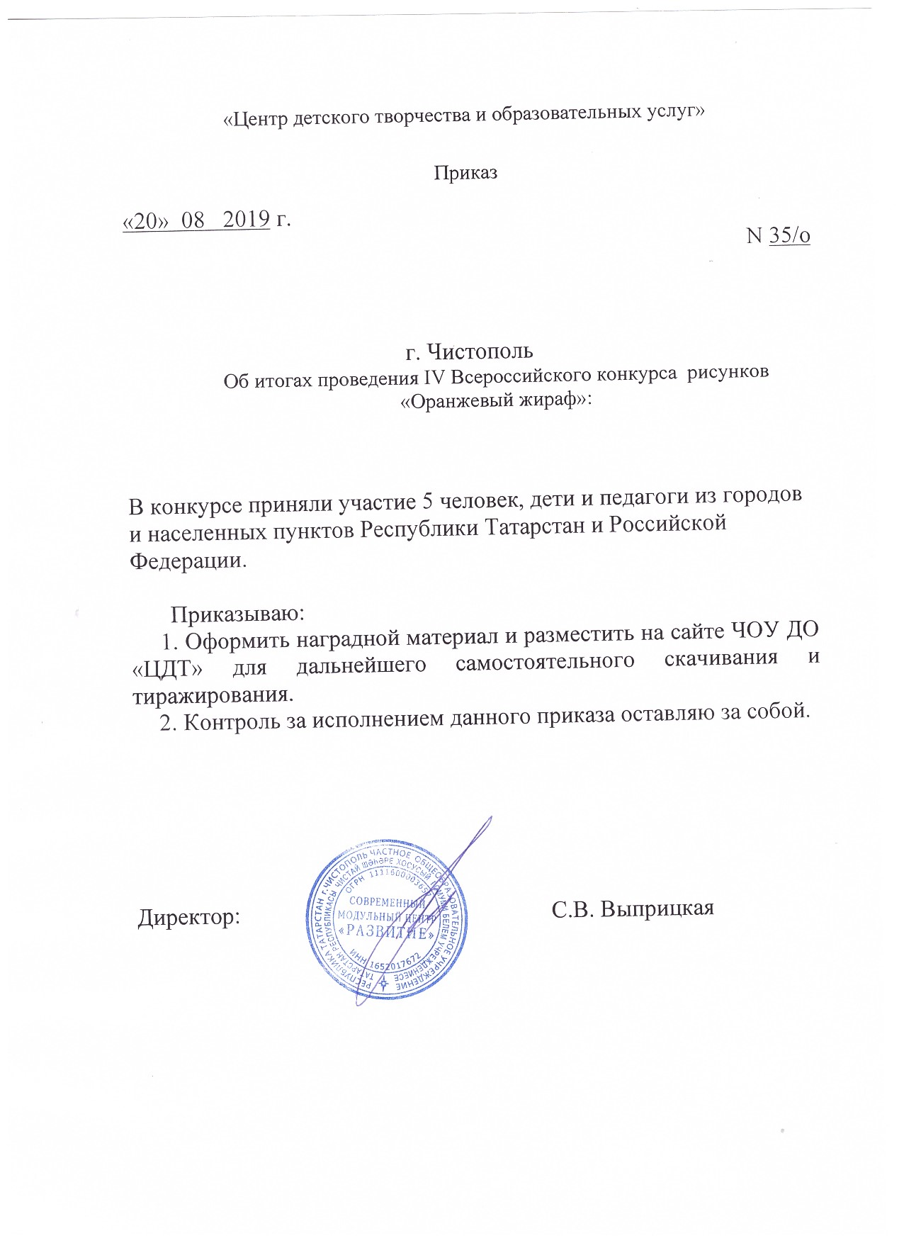

Протокол IV Всероссийского творческого конкурса
«Оранжевый жираф»

№ | ФИО  участника | Должность | возраст | Номинация, Название работы | Образовательное  Учреждение, город | Электронная почта | Ф.И.О. руководителя | Место
1. | Фаткулина Валерия Евгеньевна | Воспитатель | 6 лет | Лучший рисунок жирафа, «Жираф ищет друга» | МАДОУ детский сад 62, Г. Казань | nailya.kuliev.62@mail.ru | Кулиева Наила Сафар кызы | 3 МЕСТО
2. | Хабибуллина Карина  Тимуровна | воспитатель | 6 лет | Лучший графический рисунок жирафа, «Грациозный жираф» | МАДОУ «Детский сад комбинированного вида №9 «Алан» Город Набережные Челны | Leiluk1987@mail.ru | Бадикова Лейля Радиковна | 1 МЕСТО
3. | Джаруллаева Арина Магомедовна | воспитатель | 6 лет | Лучший рисунок жирафа, «Оранжевый жираф» | МАДОУ «Детский сад комбинированного вида №9 «Алан» Город Набережные Челны | Leiluk1987@mail.ru | Бадикова Лейля Радиковна | 2 МЕСТО
4. | Гарифуллин Рушан Фаридович | воспитатель | 5 лет | Лучший рисунок жирафа, «Мой любимый жираф» | МБДОУ Высокогорский детский сад «Подсолнушек» Республика Татарстан село Высокая Гора | alsu.garifullina.83@mail.ru | Гарифуллина Алсу Римовна | 2 МЕСТО
5 | Евсеев Арсений Евгеньевич | воспитатель | 6 лет | Лучший рисунок жирафа, «Мой милый жираф» | ГБОУ «Елабужская школа-интернат для детей с ОВЗ» Елабуга | Erina-1965@mail.ru | Смирнова Ирина Александровна, | 1 МЕСТО
6 | Люкшин Роман Алексеевич | воспитатель | 6 лет | «Лучший рисунок жирафа» «Веселый Жираф» | МБДОУ «Детский сад комбинированного вида №4 «Ляйсан» РеспубликаТатарстан ,Бугульминский район,город Бугульма | safonova.viktoriya2018@yandex.ru | Сафонова Виктория Александровна | участник
7 | Сафонова Виктория Александровна | воспитатель | 6 лет | «Лучший рисунок жирафа» «Веселый Жираф» | МБДОУ «Детский сад комбинированного вида №4 «Ляйсан» РеспубликаТатарстан ,Бугульминский район,город Бугульма | safonova.viktoriya2018@yandex.ru | Сафонова Виктория Александровна | участник
8 | Билалов Фирдус Флюсович | воспитатель | 8 лет | «Лучший рисунок жирафа  «Забавный жирафчик» | ГБОУ"Тлянче-Тамакская школа-интернат для детей с ограниченными возможностями здоровья" Тукаеевского муниципального района РТ | Гайфуллина Эльвера Шакертзяновна | boin19@mail.ru | участник
9 | Борисов Матвей Романович | воспитатель | 4 года | Лучший рисунок жирафа Мой пятнистый друг | МАДОУ детский сад 62, Казань | Самойлова Ирина Владимировна | Zaletova.1979@mail.ru | участник
10 | Степанова Софья Михайловна | воспитатель | 4 года | Лучший рисунок жирафа, Веселый жирафик | МАДОУ детский сад 62, Казань | Исхакова Адель Рустемовна | Zaletova.1979@mail.ru | участник
11 | Широбокова Анна Юрьевна | воспитатель | 6 лет | Лучший рисунок жирафа, Жираф на прогулке | МАДОУ детский сад 62, Казань | Христофорова Ольга Николаевна | Zaletova.1979@mail.ru | участник
12 | Лавров Давид Николаевич | воспитатель | 5 лет | Лучший рисунок жирафа, Любимый жираф | МАДОУ детский сад 62, Казань | Сулейманова Альбина Камиловна | Zaletova.1979@mail.ru | участник
13 | Абдульманова Равиля Айсаевна | воспитатель |  | Лучший логотип жирафа, Из Африки в Казань | МАДОУ детский сад 62, Казань | Сулейманова Альбина Камиловна | Zaletova.1979@mail.ru | участник

